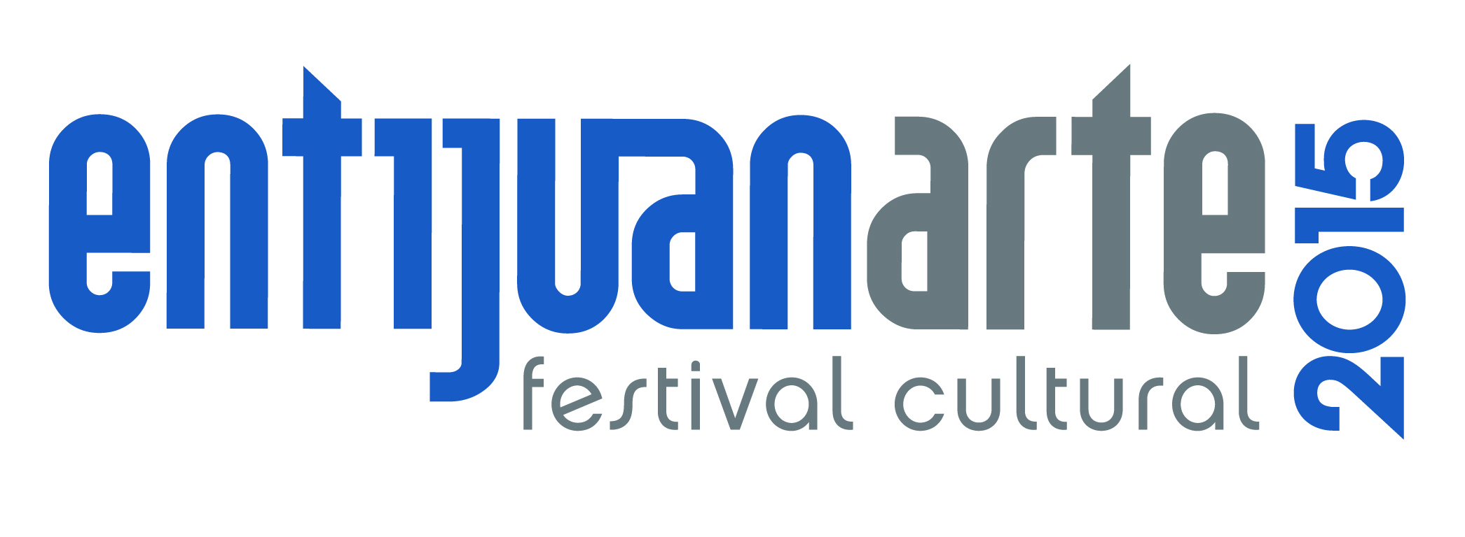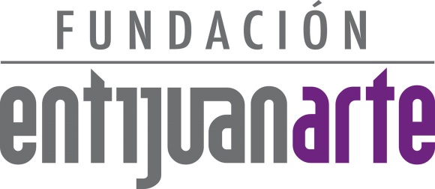

02 al 04 de Octubre 2015
www.entijuanarte.org
COMUNICADO:

entijuanarte 2015 tendrá la participación de Campeche
como Estado Invitado de la undécima edición

La décima primera edición de entijuanarte 2015 tendrá la participación
de Campeche como Estado Invitado, trayendo por primera vez la oferta cultural a la frontera del noroeste del país, promoviendo una nueva migración ahora de carácter cultural de sur a norte.

En conferencia de prensa en las instalaciones del Consejo de Desarrollo Económico de Tijuana, A.C., se informó sobre la participación de alrededor de 250 artistas multidisciplinarios locales, nacionales y extranjeros se llevará a cabo la décima primera edición de entijuanarte 2015 del 25 de Septiembre al 01 de Octubre en espacio entijuanarte y del 02 al 04 de Octubre en la Explanada del Centro Cultural Tijuana.
Luego de lanzar la convocatoria en el mes de febrero del presente año, cientos de creativos enviaron sus propuestas, recibiéndose más de 500 trabajos tanto de la región, como de otros estados de la República y del extranjero como Brasil, Colombia, Chile, Argentina, Perú, Dinamarca, España, Estados Unidos. Superando con ello el número de ofertas artísticas recibidas en comparación a ediciones anteriores, tras realizar una selección de alta calidad entre las distintas disciplinas artísticas como la pintura, dibujo, grabado, fotografía, escultura, arte y diseño.
Lo que garantiza una mejor oferta artística en esta undécima edición, la cual contará con la participación de Campeche como Estado Invitado de la undécima edición, trayendo por primera vez la oferta cultural a la frontera del noroeste del país, promoviendo una nueva migración ahora de carácter cultural de sur a norte. El estado de Durango que a dos años de haber sido Estado Invitado, continúa haciendo presencia en esta undécima edición y Nuevo León que reafirma su posición de Estado Honorario Invitado. Además por segundo año con la presencia de Estados Unidos, como País Invitado, a través del Estado de California.
Oferta teatral:
En esta ocasión tres propuestas teatrales llegan a la décima primera edición de entijuanarte, provenientes de los estados de Campeche, Morelos, Sinaloa y la ciudad de Tijuana.

El estado campechano presentará la obra Los Impresentables, a través de la compañía Artes Escénicas Rayuela A.C., misma que ha participado en festivales como el 3er Festival Iberoamericano de Teatro y Cumbre de las Américas, en la ciudad de Mar del Plata, Argentina.

Provenientes del estado de Morelos, la compañía Manik Circo Teatral, caracterizada por conjugar el circo con el teatro, con artistas personificando a acróbatas, malabaristas, bailarines y músicos, presentará la muestra escénica ‘’La Recicleta Mágica’’, la cual ofrece un espectáculo de teatro circense con conciencia ecológica.

Representando a la oferta teatral emergente local, la compañía Producciones POP tomará el escenario de la Sala de Espectáculos del CECUT, presentando Esquina Broadway un espectáculo único, donde reúnen grandes clásicos del teatro musical, acompañados por cantantes, actores y bailarines que interpretan con un estilo tijuanense.
El estado de Sinaloa traerá para la undécima edición de entijuanarte, la obra Curva Peligrosa por la compañía Arte Escénico Todo Terreno, misma que trata la historia de tres adolescentes que se vuelven cómplices del peligro y el amor al querer experimentar un estilo de vida sin límites.
Proyecto Mesamorfosis Arte Urbano
Una de las principales actividades de entijuanarte 2015, será el proceso de intervención artística Mesamorfosis Arte urbano, el cual se llevará a cabo del 25 de septiembre al 02 de octubre, en las instalaciones de espacio entijuanarte, a cargo de un grupo de artistas plásticos locales, internacionales e invitados de otros estados como California, Oaxaca y Nuevo León.
El propósito principal de esta actividad es lograr una transformación urbana, reactivando este recinto cultural, además de estimular la vocación creativa y cultural de esta importante zona de la ciudad.
Entre los artistas que participarán en este proyecto creativo, se destacan: Colectivo Lapiztola, Guillermo Álvarez Malo, Gloria Muriel ‘’Glow’’, Alonso Delgadillo ‘’El Norteño’’, Vicente Elizondo ‘’El Chente’’, entre algunos integrantes del colectivo HEM.

Programa educativo
En esta ocasión, la Fundación entijuanarte A.C. desarrollará el programa Arte y transacción: experiencias y reflexiones del mercado del arte, en colaboración con la organización Relaciones Inesperadas, en el cual se abordarán temas sobre el mercado de arte, con el objetivo de compartir y reflexionar de acuerdo a sus experiencias, logros, cuestionamientos y dificultades.
Entre los participantes a las mesas y foros de este encuentro, se destacará la participación del maestro Rubén Ontiveros Rentería del Festival Internacional Revueltas, Anel Jiménez del Festival de Artes Visuales de Campeche y Ángel Urzúa, del Festín del Arte Contemporáneo de Jalisco, quienes nos transmitirán sobre sus experiencias a las Ferias y Festivales más importantes en el país. También se contará con la presencia de Marco Granados, uno de los curadores regiomontanos más importantes de la República, Zacarías Páez Casanova, quien compartirá sus conocimientos con relación a la Bienal de Artes Visuales del Noroeste.
Las conferencias magistrales estarán a cargo del maestro Katzir Meza Medina, Presidente del Consejo para la Cultura y Artes de Nuevo León (CONARTE) e Idurre Alonso, curadora del Museo J. Paul Getty, de Los Ángeles, California.

Oferta musical

El escenario principal de la undécima edición de entijuanarte 2015 contará con la gran presencia de artistas reconocidos a nivel internacional.
Representando a Nuevo León como Estado Invitado Honorario, llega el talento musical de Ely Guerra, quien celebrando sus 20 años de trayectoria artística, derrochará con su actual producción discográfica El Origen, la noche del sábado 03 de octubre.
Reafirmando la presencia del Estado regiomontano, el Consejo Estatal para la Cultura y las Artes de Nuevo León (CONARTE), presentará a Kinky la noche del viernes 02 de octubre, dando inicio oficialmente a las actividades de la décimo primera edición de entijuanarte 2015.
En lo que respecta al domingo 04 de octubre, la escena musical corresponderá al grupo originario de Campeche, Roll Circus, quienes con el apoyo de la Secretaría de Cultura del Estado de Campeche y la colaboración de Red Cultural A.C., llegan para invadir en un ambiente circense la undécima edición. De igual manera, esa misma noche el dúo tapatío Los Master Plus arribarán al escenario principal de entijuanarte, para poner a bailar a Tijuana con su original ritmo electrocumbiero.
‘’Del dicho al arte, está entijuanarte’’.

25 de Sep. al 01 de Oct. Espacio entijuanarte
02 al 04 de oct. Explanada del CECUT

Atentamente:

Coordinación de Comunicación y Prensa
entijuanarte 2015 I festival cultural
Calle Allende #2, Esquina Agustín Melgar,
Fraccionamiento Moreno
Delegación La Mesa, Tijuana, BC
Tels. (664) 104-53-43, (664) 621-14-93
www.entijuanarte.org

